《信息化背景下幼儿园园本课程开发的实践研究》开题报告
常州市天宁区青龙中心幼儿园（含紫云分园）
一、研究背景
（一）信息技术与课程整合是我国课程改革与发展的大趋势
学前教育信息化是教育信息化的一个分支，是学前教育发展的新趋势，而学
前教育信息化的进步离不开国家相关政策的支持。我国早在20世纪90年代末就
提出了教育信息化的概念，并对此进行了深入的探讨及研究，而伴随着教育信息
化的快速发展，学前教育信息化也应运而生。
我国在大力发展教育信息化的同时，给学前教育信息化提供了一个良好的外
部环境。在2000年10月的全国中小学教育信息化的会议上，教育部就提出用５－10年时间，将信息技术教育在中小学中进行普及，通过信息化促进教育现代化的发展，并以此来实现基础教育的跨越式发展。10年后的《国家中长期教育改革和发展规划纲要（2010－2020年）》中明确指出必须高度重视信息技术，并首次将学前教育摆到了教育战略的重要位置，要加快教育信息化进程，大力发展学前教育。同时，2016年的“十三五’’规划（2016—2020年）中也提出了发展学前教育，推进教育信息化，发展远程教育，扩大优质教育资源覆盖面。学前教育信息化政策促进了幼儿园教学活动的信息化发展。
（二）信息技术与课程整合是促进幼儿学习与发展的有效手段
信息技术在一定程度上改变了传统课堂的教授模式，将传统教学中的“以教师为中心”的简单教学模式逐步替换为“以学生为主体，教师为主导”的创新教学模式。近年来，可汗学院、慕课、翻转课堂以及微课等新型课程教学方式的突起，正是信息技术与课程进一步整合的最好验证。这些新型课程教学方式一方面促进了课程教学的改革和发展，改变了学生的传统学习方式，另一方面让学生选择性地进行个性化学习，受到了社会各界的一致好评。
学前教育的关键是通过孩子的兴趣和经验来实现面向目标的学习活动。信息
技术为学前教育提供了多种类型的教育教学资源，激发了幼儿的学习兴趣，促使
幼儿主动进行学习，信息技术在该过程中己经成为学前教育的认知工具，亦或是
说信息技术成为辅助教师教学过程的重要工具。
（三）基于园本特色发展的需求
自2014年始，我园始终秉承“幼儿发展是核心、信息技术是载体”的原则，不断探索信息技术与幼儿园课程的有机整合，从电脑绘画、定格动画到E-book电纸绘本的研究。但是，我们也深刻的认识到课程的实施过程中存在诸多的问题：（1）缺乏明确的课程目标，课程体系有待进一步梳理、完善；（2）内容单一，偏重于以信息技术为载体的集体教学活动的设计，而忽略了“幼儿园的基本活动是游戏”，没有将信息技术有效地与游戏活动进行整合；（3）实施方式刻板，无法发挥信息技术的特点与优势，倾向于“拼图式整合”。
二、研究价值
（一）丰富信息技术与幼儿园课程整合的研究内容
目前信息技术与课程整合的研究主要涉及五大领域的教学活动。《指南》提出：幼儿园要以游戏为基本活动，因此，课题组将紧扣幼儿年龄特点，将信息技术渗透于幼儿游戏活动中，做到灵活运用、协调运用、融会贯通、创新深化，促进幼儿自主性学习。
（二）关注信息技术与学前儿童发展特点的价值链接
本研究以幼儿全面发展为核心，充分挖掘信息技术对幼儿发展的价值，不仅
仅停留于信息技术的传授，而是发挥信息技术的互动性、趣味性、个性化等特点，
变革传统的以教师为中心的教育形式，充分体现幼儿主体地位，实现乐学、会学、
善学的育人目标，从而促进幼儿知、情、意、行和谐统一的全面发展。
（三）挖掘信息技术与幼儿园课程整合的有效手段
基层幼儿园在课程教学中运用信息技术已经十分普遍，一线教师也都在有意
或无意的进行着相关的探索，但是，对于如何使用信息技术效果才好，使用过程
中该注意什么，有哪些使用的原则等实际问题，一线教师并不能很好地把握，出现了很多的误区，而教师进修学院等上级部门以及幼儿园自身开展的培训基本是集中在技术使用层面，教师需要这方面的理论指导。本研究为幼儿园一线教师开展信息技术与幼儿园课程的整合提供具有针对性的操作建议和相关指导，让教师轻松的实现信息技术与课程教学的髙质量的整合。
三、核心概念的界定
信息化：运用计算机多媒体和网络信息技术，促使教育环境现代化、教育活动优质化、信息资源均衡化。幼儿教育信息化需要把握幼儿的身心发展特点，不断挖掘信息化应用在幼儿教育中的价值。
园本课程：幼儿园以国家和地方课程政策为指导，立足于幼儿园之“本”，切实考虑本园的教育理念、条件、现状等因素，充分调动教师、家长、幼儿、社区、专家等人员共同参与，全面开发和利用园内外资源，以支持、满足和促进幼儿发展为根本，通过对课程选择、重组、整合或开发而形成的具有本园特点的课程体系。
园本课程开发：课程是由教材（资源）、教师、学生、教学环境构成的一种生态系统，是学校学生所应学习的内容总和及其进程与安排。本课题提出的园本课程开发是指幼儿园基于《3-6岁儿童学习与发展指南》和幼儿园特色发展的需求，对课程目标、课程结构、课程内容、课程实施、课程评价进行全方位、一体化自主建构的过程。它包括两方面：一方面是信息技术与已有综合主题课程互相配合，共同完成课程目标；另一方面以幼儿园为主体，自主开发有特色的活动。
四、研究现状
（一）课程开发的相关研究
课题组通过中国期刊网进行检索，发现近十年来关于课程建设的文献1352篇，绝大多数是经验总结以及介绍类成果。通过对这些文章及著作的研读，我们发现这项研究呈现以下态势。
1、国外研究现状
在西方发达国家，当前课程研究大体可以分为两大类：一是具体地就学校中应当编制怎样的内容和活动的、有现实影响力的“决策”问题的研究；二是超越这种决策，探讨课程的历史的、社会的意蕴和主观意蕴的研究。前者是实践取向的，后者是理论取向的。
按照课程研究领域来划分，大体又可以分为两个。一是“课程的编制与开发”的研究，二是“课程的性质与功能、成果的批判性分析”研究。因为受到思想家和社会学家的有力支撑，课程的编制与开发研究成为当代课程研究的主流。继布鲁姆之后，产生巨大影响的编制论、开发论研究的当属阿特金的“技术方法与罗生门方法”和倡导“校本开发”的斯基尔贝克。
国外校本课程开发，兴起于20世纪60年代，因各自的传统与国情的差异，各个国家的校本课程开发呈现出不同的特点：以色列的课程开发机制是比较典型的中央集权机制类型；澳大利亚属于比较典型的地方分权机制；英国属于学校自主机制类型。在英国，学校普遍享有极大的自主权，教师可主动参与课程开发，决定教学内容和教学方法。美国的“21世纪技能合作组织（Partnership for 21stcentn-ry skills）”，展现了美国中小学“21世纪技能”计划。这一计划将学生的技能分为三类：学习与创新领域；信息、媒体与技术技能领域；生活与职业技能领域。每一领域又列出了具体的关键能力，如第一类技能领域中又包含了批评性思维和问题解决能力，创造性和创新能力，交流与合作能力。最后根据这些能力编制相应的课程。
纵观国外课程建设，不论是课程理论还是课程实践，他们的研究卓有成效。如今他们从教育目标、课程开发、教材组织、课程评价、课程管理等方面分别提出了从“行为目标”到“体验目标”；从“课程开发”到“课程理解”；从“教材”到“学材”；从“量化评价”到“质性评价”；从“课程管理”到“课程领导”的新理论，值得我们学习与借鉴。
2、国内研究现状
如今，中国的课程论显现出蓬勃的生命力，陈侠、钟启泉、崔允漷、廖哲勋、施良方等学者一方面翻译了大量的国外课程论著作，另一方面带领团队积极开展实践研究，他们的著作为学校课程建设提供了丰富的理论基础和实践经验。
我国的课程研究呈现一种快速上升的趋势，甚至一线校长们都开始从关注课堂，走向关注课程建设。许多学校在课程建设的实践研究中，已经探索出了一些符合我国国情的课程建设的优秀经验，主要围绕以下几方面。
①着重研究课程开发的理论基础。相关文章、专著有：钟启泉《现代课程论》，崔允漷《校本课程开发：理论与实践》，吴刚平《校本课程开发》，徐玉珍《校本课程开发的理论与案例》，高水林《校本课程开发：理念与行动》等。他们从国际视野角度对课程、校本课程的背景、发展和现状进行了溯源，对我国校本课程的课程目标、课程内容、课程实施、课程资源、课程评价与管理等方面做了较为详尽的叙述，给予学校教师有效的指导。
②着重研究课程开发的路径与策略。靳玉乐、董小平《论学校课程的规划与实施》，林静《学校课程发展现状调研：基于课程整合的视角》，李希贵《新学校十讲》等。从中可以看出课程开发常用的三条路径：自上而下——通过行政手段开发、实施校本课程；自下而上——根据教师特长和学生兴趣，由教师自主创编校本课程；上下结合——根据学生发展的需求，由学校主导，对执教教师强化培训或者直接聘请校外辅导员进行的校本课程开发。
在校本课程开发策略中，“整合”与“创编”是最重要的开发策略。有专家提出：立足于课程目标、课程标准和学生的年段特征，将国家课程、地方课程和校本课程中部分相互关联的主题、内容，通过以“主题课程”的方式建设的学校课程，就属于小整合。这类校本课程开发，由于范围较小，主题内容鲜明，目标层级清晰，又呈现了综合课程的特点，学生在学习中对事物的认识更加全面，效率更高，而被广泛使用。而另一种通过学校行政主导，对国家课程和学校课程进行一体化设计、一体化开发和一体化实施，根据学生的学习基础和思维能力，进行有针对性的，富有个性的课程培养体系——私人订制，这属于大整合——它应该是学校课程建设的最高境界。针对“创编”，有专家提出它包括自主创编与校外引进两大方式。目前国内的校本课程绝大多数属于自主创编课程——学校积极挖掘校内资源，结合学生的兴趣爱好和发展需求，由校内教师开发并实施。而随着课程国际理解的发展，有条件的学校，开始尝试通过“校外引进”策略。
③着重研究课程评价：吴刚平《校本课程开发》，周卫勇《走向发展性课程评价》，陶西平《回归基础教育的“本位价值”》，宋时春《关于国家课程校本化实施的几点思考》等系统地介绍了评价的功能、基本方法、评价程序，着重叙述了学生成长档案袋的类型及构成，鼓励开展基于多元智力理论的课程评价。有专家提出：我国课程改革政策中，一个明晰的政策标杆就是学校教育包括课程应该“以学生为本位”，“为了每一个孩子的终身发展”。评判课程的品质，应该首先看是否关注学生，是否为学生提供必需的素养。

- 信息技术与课程整合的相关研究
1、国外研究现状
学前教育信息化在我国才刚刚起步，但是在世界其他发达国家却早已在20
世纪80年代对ICT（Information and Communication Technology）在学前教育中的应用进行了系统的探讨并取得了丰硕的成果。
国外信息技术辅助幼儿园教学的实践研究比较丰富，研究认为ICT对幼儿的语言、社会化、艺术力培养均具有积极的影响作用。来自于加拿大麦吉尔大学、肯考迪亚大学及雪尔顿学院的三名教授通过实验证实了信息技术对幼儿阅读能力的重要作用。该实验研究对象为８名阅读水平相对薄弱的５岁幼儿，让其每天保持参加20分钟由教师结合多重理论设计的技术支持教学活动，并维持两周的时间。实验表明信息技术的合理引入在培养幼儿阅读知识与能力的过程中起了纽带的作用，幼儿阅读能力明显提高。同时，应用ICT辅助教学也可以提高儿童社会性的发展。如在信息化环境下，儿童与数字化资源的交互可以促使与其他幼儿的合作及交流的能力。在艺术培养方面，针对音乐教育，Panagiotakou C挑选了4-6岁的幼儿进行了实验，一组幼儿使用电脑鼠标，另一组幼儿使用自动语音识别技术。以刺激其固有的音乐技能，通过与计算机和其他额外的视听媒体的互动来进行测试。总的来说，自动语音技术可以激发兴趣，让幼儿在音乐教学活动中集中注意力。分析上述研究可以发现信息技术对幼儿的发展起着积极的作用。
全美幼教协会作为学前教育领域的权威机构，在1996年发布的立场报告《技术与３-８岁儿童》（Technology and Young Children-Ages 3 Through 8）中对信息技术如何更好地应用于学前教育给出了相关的理论指导，并在信息技术定位上指出计算机不能替代早期教学活动和材料，只能作为辅助教学，并于2012年对其做了进一步修订，与弗雷德·罗杰斯中心联合发布了新的研究报告——《技术和交互式媒介作为工具应用于0-8岁儿童早期教育方案》，进一步完善了技术与学前教育深度融合的理论基础。
“小小探索者（Kid Smart）”是IBM公司的学前教育实践项目，发展至今己有十余年的历史，足迹遍及世界五大洲几十个国家。其中，我国己有600多所幼儿园和特殊教育学校与之建立了项目合作伙伴关系。该项目通过捐赠儿童电脑及配套的幼儿教学软件为基础，将信息技术整合到幼儿园课程中，调动幼儿主动进行探索及求知，让幼儿尝试积极解决问题，启发他们对科学领域的兴趣。同时通过对幼儿教师的培训帮助提高教师的教育信息化水平，从而更加有效地利用信息技术对儿童学前教育进行改革和探索，逐步转变教学方法和模式，促进优质教育资源的共享，达到提高学前教育的整体水平的终极目标。
1997年，联合国教科文组织教育信息技术研究中心（简称IITE）在莫斯科成立，旨在提升联合国教科文组织成员国合理运用信息和通信技术的能力。该研究中心2010年开始实施“认识ICT在早期教育中的潜力”项目，并通过研究来自17个国家（包括俄罗斯、挪威、巴西等）的幼儿园和学前教育中心应用ICT的实例来分析ICT在学前教育中的运用方法及其利弊。研究表明，创造性地将ICT整合到学前教育中能够有效促进幼儿的身心发展。
2、国内研究现状
信息技术与幼儿园课程整合一直是幼儿园教育信息化研究的重点，也是一项难题。因此，许多专家或教师都展开了相应的研究。目前，在我国信息技术与课程整合领域，最有影响力的是北京师范大学何克抗教授主持的“基础教育跨越式发展创新试验”项目，该项目旨在将以计算机网络为核心的信息技术作为促进学生自主学习的工具，进而改革传统的以教师为中心的教学结构，构建新型的“主导-主体”教学模式，最终实现基础教育的根本性改革。四川省绵阳实验幼儿园研究的课题《运用计算机多媒体技术优化幼儿园课程》，通过对电教软件的途径和方法，从而开发符合幼儿园特色的教材体系。福建省厦门思明实验幼儿园从实际情况开发，根据幼儿的年龄特点和发展规律，将信息技术与幼儿园生态环保课程进行融合，积累了大量的课件、课例、论文和课题研究报告，做出了一定的教科研成果。关于信息技术与课程整合的课题还有很多，如华南师范大学教育科学学院的《影响教师运用信息技术融入幼儿园教学的因素研究》、安徽师范大学附属幼儿园的《现代信息技术在幼儿园美术教学中的运用研究》、江苏省昆山实验幼儿园的《信息技术与幼儿园教学整合策略的研究》。
学术研究方面，隽国斌对当前信息技术与幼儿园课程整合的现状和问题进行了分析，从课程目标出发，提出了致力于提升情感和技能的信息技术与幼儿园课程整合的教学新形式。袁凤杰运用行动研究法，结合教育学理论以及信息技术与课程整合理论，通过教育定性建模与反复讨论，以教师为引导者，以幼儿为教学主体，建构了一种适合幼儿语言教学的“引导-探究”教学模式。李岩综合运用访谈法、观察法、案例分析法、文献分析法等多种研究方法，对长沙市某所幼儿园艺术教育活动中信息技术的应用问题进行了研究，分析了该幼儿园信息技术的应用情况及存在的问题，进一步提出了电子媒介在幼儿园艺术教育活动中的应用策略及应用时需要注意的问题。张红秀运用问卷调查法和案例分析法，对武汉市某所幼儿园信息技术应用情况进行了研究，并从信息技术环境的创设和幼儿园主题活动的开展两方面，提出了基于信息技术环境下的幼儿园主题活动的开展策略，为幼儿园提供了可供参考的信息技术教学模式。相关的研究还有《信息技术在幼儿园美术教学中绽放光彩》、《浅谈信息技术在幼儿园科学活动中的应用》、《浅谈信息技术与幼儿园音乐教学的整合》、《信息技术与幼儿园数学教育的整合及案例研究》、《现代信息技术在幼儿园艺术领域教育教学活动中的应用研究》、《信息技术支持下的幼儿园中班绘画教育活动的实践研究》等等。
信息技术在与课程整合的过程中也难免会出现各种问题。冯晓霞在《信息技术与学前教育——幼儿学与教的视角》一文中提醒广大教育工作者在运用信息技术手段时的注意事项，如课件视频不是越多越好、幼教工作者应全面看待信息技术的影响等。信息技术与课程整合的理论依旧不够完善，需要进一步深入的研究。
可见，信息技术与课程整合的研究主要涉及主题活动及五大领域的教学活动。分析这些研究文献，可以得出当前信息技术与课程整合的基本思路：以培养幼儿的创新精神和实践能力、促进教学过程整体优化为目标，以解决学科教学中的重难点问题为切入口，通过教师的教学手段和方法，将信息技术和教育资源进行有机整合，最终实现信息技术在教学中的有效应用。
五、研究目标与内容
（一）研究目标
1、积极探索信息化背景下幼儿园园本课程的目标、内容、实施、评价，以及课程纲要的编制，进一步完善园本课程体系，提升特色发展内涵。
2、利用信息技术的特点与优势，变革传统的教育形式，实现乐学、会学、善学的育人目标，促进幼儿知、情、意、行和谐统一的全面发展。
3、通过课题研究，提升教师信息化素养，以及信息化资源的开发与应用能力。
（二）研究内容
1、信息化背景下幼儿园园本课程开发的文献研究
以“信息化”、“信息技术”、“园本课程”、“课程开发”为关键词进行文献检索，了解信息技术与幼儿园课程整合的现状、途径、策略，借鉴他人开发园本课程的经验，为本课题找准切入口和新的发展空间提供理论基础。
2、信息化背景下幼儿园园本课程开发的现状研究
通过问卷调查、访谈、实地观察等方法收集信息化背景下幼儿园园本课程开发的相关数据与资料，掌握其开发现状。本着现实性和可能性的原则，本课题仅就其内容和实施展开研究，发现其中存在的问题，为后续的研究理清思路。
3、信息化背景下幼儿园园本课程纲要的研究
对课程进行顶层设计与整体建构，具体内容包括：课程目标的研究、课程结构的研究、课程内容的研究、课程实施的研究、课程评价的研究。前期已完成的研究：信息化背景下幼儿园园本课程目标与课程结构的研究。
《指南》指出：幼儿园要关注幼儿身心全面和谐发展，要注重学习与发展各领域之间的相互渗透和整合，从不同角度促进幼儿全面协调发展，而不要片面追求某一方面或几个方面的发展。因此，课题组从幼儿学习与发展的整体性出发，分别从健康、科学、社会、语言、艺术五个维度将园本课程目标定为——健康生存、科学探究、社会交往、语言发展、艺术创造。课题组根据以往的实践经验以及对文献的分析，发现：信息化背景下的幼儿园园本课程目标会更细化、更聚焦。因此，课题组根据五大目标又相应提出五个子目标——动作发展、探究兴趣和探究能力、同伴合作、语言表达与阅读理解能力、感受美和表现美的能力。
课题组一致认为：幼儿发展是核心，信息技术是手段。信息化背景下幼儿园园本课程开发的出发点是：信息技术的应用可以提高教与学的质量，从而更好地促进幼儿的全面发展。我们将信息技术渗透在幼儿园个别化活动、小组活动、集体活动中，通过三块内容的开发，以期达成课程目标。

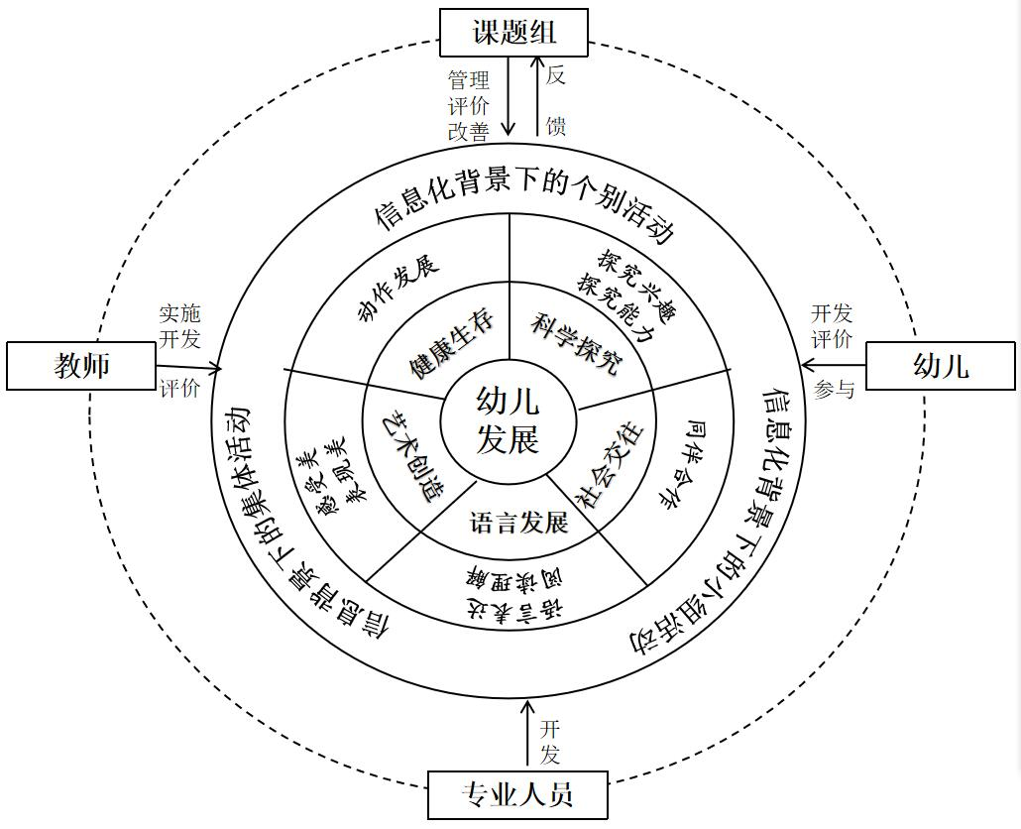

4、信息化背景下幼儿园园本课程内容的开发
课题组将充分挖掘有价值的信息化资源（如信息化设备、APP应用软件、多媒体课件等），将其与幼儿园个别化活动、小组活动、集体活动有机整合。
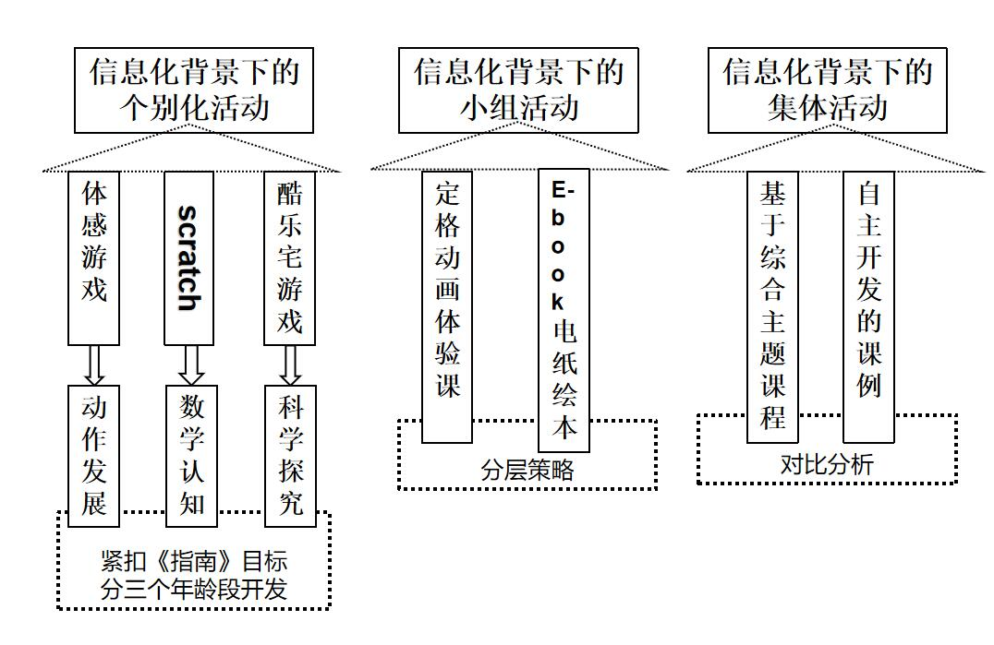
（1）信息化背景下的个别化活动：是指信息技术与幼儿个别化学习活动的有机整合。
主要包括体感游戏、Scratch游戏、酷乐宅游戏三个内容。课题组深入解读《3-6岁儿童学习与发展指南》中的动作发展目标、数学认知目标、科学探究目标，根据小中大幼儿年龄特点与发展规律，开发活动案例。比如《指南》指出“3-4岁儿童应能手口一致地点数5以内的物体，并说出总数”。于是，课题组利用Scratch软件创设喂奶牛吃草、摘果子等游戏情境，让幼儿在玩游戏中获取数学经验。
（2）信息化背景下的小组活动：是指定格动画软件和E-book电纸绘本与幼儿小组活动的有机整合。我们将采取分层策略，根据幼儿的认知发展水平、学习主动性和动手能力等个性差异，将幼儿按照一定的人数比例分为A、B、C三个层次。在开展小组活动时，教师将不同层次的幼儿(如2个A层幼儿、3个B层幼儿、2个C层幼儿)结合在一起，组成创作小组。此外，从各层幼儿的实际出发，确定不同层次的目标，给予不同层次的辅导，组织不同层次的评价，做到使各层幼儿在学习中都能人人有兴趣，个个有所得。每经过一个固定的时间段(如一个月)，教师根据幼儿的学习发展情况，进行必要的层次间调整，使更多的低层次幼儿向高层次流动，最终达到A层、B层幼儿队伍不断壮大的目的。
（3）信息化背景下的集体活动：是指信息技术与集体活动的有机整合。主要包括两方面：一是利用信息技术对综合主题活动课程中的集体活动进行再设计，以解决教学中的重难点问题为切入口，优化教学过程；二是幼儿园自主挖掘有价值的信息化资源，特别是APP应用软件，开发有特色的精品集体教学活动。在课例开发的过程中，课题组将采取个人初备—集体听课—交流研讨—再次备课的循环模式，不断优化集体教学课例。研讨时，课题组从幼儿的活动兴趣、幼儿参与的主动性以及目标的达成度三个方面深入分析信息技术应用的有效性，避免“拼图式整合”。
5、信息化背景下幼儿园园本课程实施的研究
- 教师信息化素养的提升
在前期的调查中，课题组发现：教师的理念和信息化素养是影响课题研究的关键因素。因此，课题组将通过课程层面的学习以及技术层面的学习提升教师信息化素养。
课程层面：一是理念的普及，深入理解信息化教育的内涵，即把信息资源和媒体手段有机地应用到幼儿园各领域并渗透到幼儿游戏之中，注重开启幼儿的智慧、智力品质等，从小让幼儿接触现代化信息技术，不是过分强调学计算机技术，而是早期启蒙，发展具有时代特征的学习品质。二是主要是围绕《指南》剖析幼儿的发展规律和学习特点，以及深入解读课程游戏化的理念和实施要求。三是学习信息技术与幼儿园课程有机整合的相关理论与实践案例，围绕二者的价值链接点、信息技术的使用效果、使用的原则等问题进行分享与研讨，为教师开展信息化背景下的教育活动提供具有针对性的操作建议和相关理论指导，实现髙质量的整合。
技术层面：一是成立scratch游戏开发小组，结合课程内容设计适宜的游戏，为其他教师提供有价值的课程资源。同时游戏小组要定期对其他教师进行scratch的相关技术培训，通过少数先成长、以少带多的模式，促进全体教师技术水平的提升。二是定期开展定格动画的评比活动，考虑到定格动画软件操作简便，因此定格动画的制作者可以是教师、家长、幼儿，通过多主体、多通道的形式，促进相互学习。
- 信息化背景下幼儿园园本课程环境的创设
环境是信息化背景下幼儿园园本课程实施的基础。一是盘点物质资源：包括计算机、一体机、平板电脑、体感机、酷乐宅等，并制定设备使用制度。二是构建资源平台：依托云存储技术，按照软件类、课件类、文案类、素材类将信息化资源进行分类整理。三是开发人力资源：充分挖掘有信息技术特长或兴趣的教师、家长资源以及聘请专业人员。
6、信息化背景下幼儿园园本课程评价的研究
（1）专家团队的检测评价。在专家的指导下，定期对信息化背景下幼儿园园本课程的目标、内容、实施、评价，以及课程纲要等方面进行专业性评价，不断修改完善，确保课程的严谨性、科学性、专业性。
（2）比较教学的检测评价。比较有信息技术参与下的教学活动和无信息技术参与下的教学活动，在幼儿的活动兴趣、幼儿参与的主动性以及目标的达成度三方面的差异。
六、研究方法
1、文献法：①学习信息技术与幼儿园课程有机整合的相关理论与实践案例，围绕二者的价值链接点、信息技术的使用效果、使用的原则等问题进行分享与研讨，为教师开展信息技术与幼儿园课程的整合提供具有针对性的操作建议和相关理论指导，实现髙质量的整合。②深入解读《指南》各领域目标，剖析幼儿的发展规律和学习特点。
2、实验比较法：选取两个班分别作为对照班和实验班，对照班不采用信息技术，实验班运用信息技术进行教学。分析两班幼儿的活动兴趣、参与的主动性以及教学目标的达成度，检验所采取的信息技术是否有效。
3、行动研究法：通过具体的教育实践，总结归纳课程纲要研发和实施过程中的具体问题，通过集体教学、自主游戏、特色活动，检验课程纲要编制的科学性。
4、调查法：通过问卷调查、访谈、实地观察等方法收集信息化背景下幼儿园园本课程开发的相关数据与资料，掌握其开发现状。

七、课题组织机构、分工和进度
（一）课题组主要成员及职责
组 长：刘艳。负责课题总体指导、进度和质量掌控、定期检查总结。
副组长：郁群、谢丹、高小芬。参与整体方案制定、任务协调、技术指导，负责子课题研究的组织和调控，定期召开子课题研讨。
成 员：朱维丹、邹蕾、陈涛、陶露、郭其杭、张臻、张文彬。按课题任务分工和进度，完成相应的研究任务。
- 课题组成员分工
姓 名 | 工 作 单 位 | 专技职称 | 研究专长 | 在课题组中的分工
郁群 | 青龙中心幼儿园 | 幼儿园二级 | 理论研究 | 负责课程纲要的编制
谢丹 | 青龙中心幼儿园 | 幼儿园二级 | 教学研究 | 负责课程内容的开发  ——信息化背景下的集体活动
高小芬 | 青龙中心幼儿园 | 幼儿园一级 | 教学研究 | 负责课程内容的开发  ——信息化背景下的个别化活动
朱维丹 | 青龙中心幼儿园 | 幼儿园二级 | 教学研究 | 负责课程内容的开发  ——信息化背景下的小组活动
邹蕾 | 青龙中心幼儿园 | 幼儿园二级 | 教学研究 | 负责课程环境的创设
陈涛 | 青龙中心幼儿园 | 幼儿园二级 | 教学研究 | 负责课程环境的创设
陶露 | 青龙中心幼儿园 | 幼儿园二级 | 教学研究 | 负责课程纲要的编制
郭其杭 | 青龙中心幼儿园 | 幼儿园二级 | 教学研究 | 负责课程内容的开发  ——信息化背景下的个别化活动
张臻 | 青龙中心幼儿园 | 幼儿园二级 | 教学研究 | 负责课程内容的开发  ——信息化背景下的小组活动
张文彬 | 青龙中心幼儿园 | 幼儿园二级 | 教学研究 | 负责课程内容的开发  ——信息化背景下的集体活动
（三）课题研究进度
第一阶段：准备阶段（2018年3月—2018年8月）
- 研读国内外有关信息技术与幼儿园课程整合的文献资料。
2、分批进行课题组主要成员的理论学习与技术培训。
3、整理课题申报的相关材料，完成课题申报。
第二阶段：实施阶段（2018年8月—2020年9月）
- 制订工作计划，购置与课题有关的理论书籍与其他资料。
- 初步完成信息化背景下园本课程目标的制定以及课程结构的梳理。
- 研究信息化背景下园本课程内容的开发。
- 完成信息化背景下园本课程环境的创设。
- 完成信息化背景下园本课程评价的研究。
- 逐步完成相关案例、课例、论文并公开发表。
第三阶段：总结阶段（2020年9月—20121年6月）
1、编制信息化背景下园本课程纲要。
2、完成课题研究报告。
八、预期成果
 | 成果名称 | 成果形式 | 完成时间 | 责任人
阶段成果  （限5项） | 信息化背景下集体活动课例 | 视频、文本 | 2020.6 | 谢丹
阶段成果  （限5项） | 信息化背景下小组活动案例 | 视频、文本 | 2020.9 | 朱维丹
阶段成果  （限5项） | 信息化背景下个别化活动案例 | 视频、文本 | 2020.12 | 高小芬
阶段成果  （限5项） | 信息化背景下园本课程环境 | 资源库、平台 | 2020.12 | 郁群
最终成果  （限3项） | 信息化背景下园本课程纲要 | 文本 | 2021.3 | 高小芬
最终成果  （限3项） | 《信息化背景下幼儿园园本课程开发的实践研究》 | 结题报告 | 2021.5 | 刘艳

